# Домашнее задание 2.

Практические задачи: какова временная сложность?

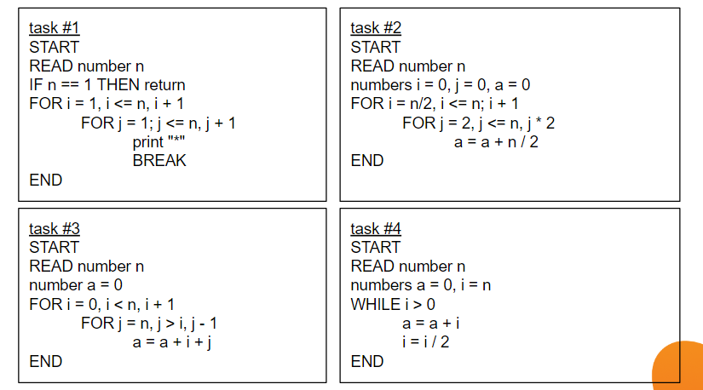

Task 1 – O(n^2);

Task 2 – O(logn);

Task 3 – O(2^n);

Task 4 – O(logn);